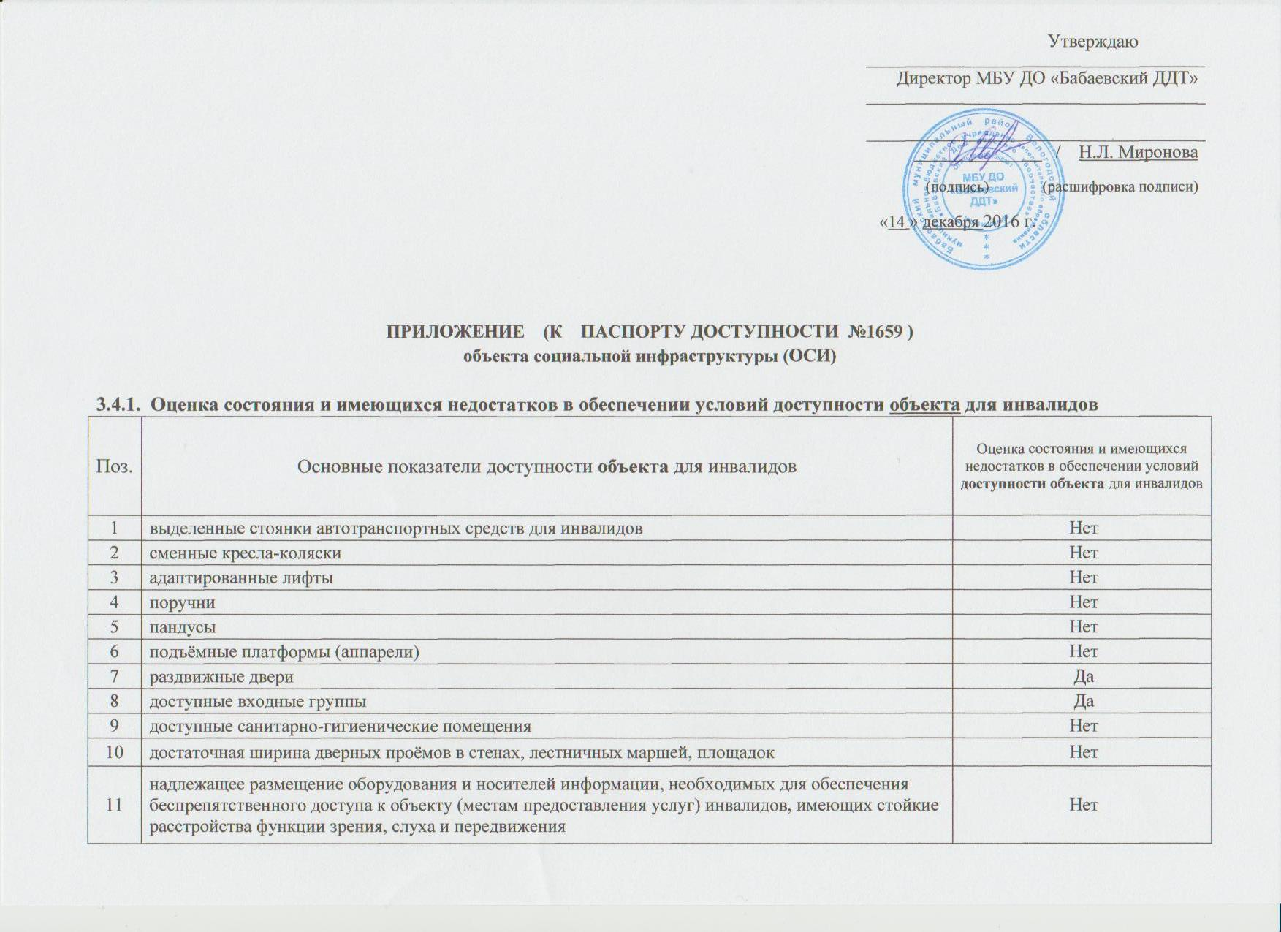
12 | дублирование необходимой для инвалидов, имеющих стойкие расстройства функции зрения, зрительной информации - звуковой информацией, а также надписей, знаков и иной текстовой и графической информации - знаками, выполненными рельефно-точечным шрифтом Брайля и на контрастном фоне | Нет
13 | дублирование необходимой для инвалидов по слуху звуковой информации зрительной информацией | Нет
14 | иные
3.4.2. Оценка состояния и имеющихся недостатков в обеспечении условий доступности предоставляемых услуг для инвалидов
Поз. | Основные показатели доступности предоставляемой услуги для инвалидов | Оценка состояния и имеющихся недостатков в обеспечении условий доступности предоставляемой услуги для инвалидов
1 | наличие при входе в объект вывески с названием организации, графиком работы организации, плана здания, выполненных рельефно-точечным шрифтом Брайля и на контрастном фоне | Нет
2 | обеспечение инвалидам помощи, необходимой для получения в доступной для них форме информации о правилах предоставления услуги, в том числе:  - об оформлении необходимых для получения услуги документов;  - о совершении ими других необходимых для получения услуги действий. | Да
3 | проведение инструктирования или обучения сотрудников, предоставляющих услуги населению, для работы с инвалидами по вопросам, связанным с обеспечением доступности для них объектов и услуг | Нет
4 | наличие работников организаций, на которых административно-распорядительным актом возложено оказание инвалидам помощи при предоставлении им услуг | Нет
5 | предоставление услуги с сопровождением инвалида по территории объекта работником организации | Нет
6 | предоставление инвалидам по слуху, при необходимости, услуги с использованием русского жестового языка, включая обеспечение допуска на объект сурдопереводчика, тифлопереводчика | Нет
7 | соответствие транспортных средств, используемых для предоставлени\ услуг населению, требованиям их доступности для ивалидов | Нет
8 | обеспечение допуска на объект, в котором предоставляются услуги, собаки-проводника при наличии документа, подтверждающего её специальное обучение, выданного по форме и в порядке, утверждённом приказом Министерства труда и социальной защиты Российской Федерации | Нет
9 | наличие в одном из помещений, предназначенных для проведения массовых мероприятий, индукционных петель и звукоусиливающей аппаратуры | Нет
10 | адаптация официального сайта организации, пердоставляющей услуги в сфере образования, для лиц с нарушением зрения (слабовидящих) | Да
11 | обеспечение предоставления услуг тьютора | Нет
12 | иные
3.5.5. Предлагаемые управленческие решения по срокам и объёмам работ, необходимых для приведения объекта и порядка предоставления на нём услуг в соответствие с требованиями законодательства Российской Федерации об обеспечении условий их доступности для инвалидов
Поз. | Предлагаемые управленческие решения по объёмам работ, необходимым для приведения объекта в соответствие с требованиями законодательства Российской Федерации об обеспечении условий их доступности для инвалидов** | Сроки  (с 2015 по 2030)
1 | Установка пандусов для беспрепятственного попадания в актовой зал учреждения | При условии финансирования 2018 год
Поз. | Предлагаемые управленческие решения по объёмам работ, необходимым для приведения порядка предоставления услуг в соответствие с требованиями законодательства Российской Федерации об обеспечении условий их доступности для инвалидов** | Сроки  (с 2015 по 2030)
1 | Составление сметы на установку пандуса | 2017 год
2 | Заключение контракта на изготовление и установку пандуса | При условии финансирования 2018 год
3 | Контроль установка пандуса в соответствии с контрактом | При условии финансирования 2018 год
 | ** С учётом выводов оценки состояния и имеющихся недостатков в обеспечении условий доступности объекта и порядка предоставления услуги, для инвалидов (из таблиц п.3.4.1. и п.3.4.2.)

Директор МБУ ДО «Бабаевский ДДТ» __________ Н.Л.Миронова

